1. Giới thiệu về Spring Framework và Spring Boot 2
1.1.Spring Framework 2
1.2.Spring Boot 2
1.3.Ưu và nhược điểm 2
2. Các thành phần quan trọng trong Spring Boot 2
2.1.Auto Configuration 2
2.2.Starter Dependencies 2
2.3.IoC Container 2
2.4.Embedded Server 3
2.5.Convention over Configuration 3
3. Giới thiệu về Git và các lệnh cơ bản 3
3.1. Git là gì? 3
3.2. Các lệnh Git cơ bản 3
3.2.1. Khởi tạo và Sao chép: 3
3.2.2. Làm việc với thay đổi: 3
3.2.3. Làm việc với Repository từ xa (Remote): 3
3.2.4. Làm việc với nhánh (Branching) 3

Hình 1: git fetch 5
Hình 2: git branch 5

1. Giới thiệu về Spring Framework và Spring Boot

1.1.Spring Framework
Spring Framework là một framework mã nguồn mở dành cho Java, được thiết kế để giúp lập trình viên xây dựng các ứng dụng enterprise một cách nhanh hơn, cấu trúc tốt hơn, dễ bảo trì hơn và dễ mở rộng hơn thông qua việc quản lý object, dependency và toàn bộ vòng đời ứng dụng một cách tự động.

1.2.Spring Boot
Spring Boot là một framework được xây dựng trên Spring Framework nhằm đơn giản hóa việc phát triển ứng dụng Java enterprise. Nó ra đời để giảm bớt sự phức tạp của Spring Framework bằng cách tự động hóa phần lớn quá trình cấu hình và setup dự án. Nhờ đó, developer có thể tập trung nhiều hơn vào business logic thay vì phải xử lý hàng loạt XML, dependency và cấu hình thủ công như trước đây.

1.3. Ưu và nhược điểm
 | Ưu điểm | Nhược điểm
Spring framework | Linh hoạt cao, kiểm soát hệ thống chi tiết, hệ sinh thái enterprise mạnh | Cấu hình phức tạp, nhiều boilerplate code, learning curve cao
Spring boot | Auto-configuration, setup nhanh, tích hợp sẵn embedded server và starter dependency | Ẩn nhiều cấu hình bên trong, debug đôi khi khó, dễ phụ thuộc quá nhiều vào convention

2. Các thành phần quan trọng trong Spring Boot
Để vận hành một ứng dụng Spring Boot, ta cần các thành phần cốt lõi sau:

2.1. Auto Configuration
Spring Boot sẽ tự động cấu hình các thành phần phổ biến dựa trên dependency có trong project. Ví dụ thêm starter web thì framework tự setup Tomcat, Spring MVC và JSON converter.

2.2. Starter Dependencies
Là các “gói dependency đóng sẵn” cho từng mục đích cụ thể. Thay vì import nhiều thư viện thủ công, developer chỉ cần thêm một starter duy nhất.

2.3. IoC Container
Đây là bộ phận quản lý toàn bộ object (Bean) trong ứng dụng. Spring sẽ tự tạo, lưu trữ và inject dependency giữa các object cho developer.

2.4. Embedded Server
Spring Boot tích hợp sẵn web server như Tomcat hoặc Jetty bên trong ứng dụng. Nhờ đó app có thể chạy trực tiếp mà không cần cài server riêng.

2.5. Convention over Configuration
Spring Boot áp dụng sẵn các cấu hình mặc định hợp lý cho hầu hết trường hợp phổ biến. Developer chỉ cần cấu hình thêm khi muốn custom behavior đặc biệt.

3. Giới thiệu về Git và các lệnh cơ bản

3.1. Git là gì?
Git là hệ thống quản lý phiên bản phân tán (Distributed Version Control System - DVCS) được sử dụng để theo dõi sự thay đổi của source code trong quá trình phát triển phần mềm. Nó cho phép nhiều lập trình viên cùng làm việc trên một mã nguồn mà không ghi đè lên nhau, đồng thời lưu trữ lại toàn bộ lịch sử thay đổi của dự án, khôi phục phiên bản cũ và quản lý các nhánh phát triển (branch) một cách hiệu quả.

3.2. Các lệnh Git cơ bản
Dưới đây là các lệnh Git sẽ được sử dụng thường xuyên nhất:

3.2.1. Khởi tạo và Sao chép:
git init: Khởi tạo một Git repository mới trong thư mục hiện tại.
git clone [url]: Sao chép một repository từ xa (như GitHub, GitLab) về máy local.

3.2.2. Làm việc với thay đổi:
git status: Kiểm tra trạng thái các file (đã sửa, đã stage, hay chưa được track).
git add [file_name]: Đưa file vào vùng chờ (Staging Area). Dùng git add . để thêm tất cả.
git commit -m "messsage": Lưu các thay đổi từ vùng chờ vào lịch sử local repository.

3.2.3. Làm việc với Repository từ xa (Remote):
git push: Đẩy các commit từ local lên server từ xa.
git pull: Tải và gộp các thay đổi từ server về máy local.
git fetch: Tải các thông tin mới từ server về nhưng chưa gộp vào code hiện tại.
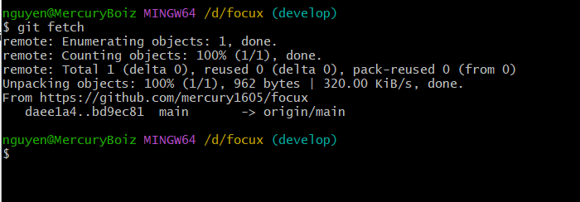
Hình 1: git fetch

3.2.4. Làm việc với nhánh (Branching)
git branch: Liệt kê các nhánh hiện có.
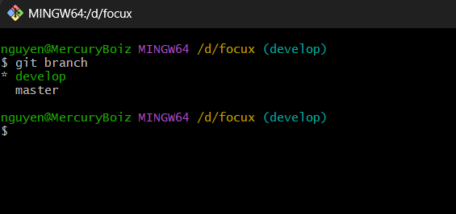
Hình 2: git branch
git checkout -b [branch_name]: Tạo một nhánh mới và chuyển sang nhánh đó.
git merge [branch_name]: Gộp code từ nhánh khác vào nhánh hiện tại.

